TAVERN NOTES 酒馆笔记
新用户详细安装指南
省流版 · 3 步完成
在 SillyTavern 的扩展安装页粘贴官方地址，安装完成后按弹出的提示选择模式。
官方安装地址
https://github.com/kongkongmie/tavern-notes

Lite 版本完成上面的安装后就可以直接使用；Full 版本还需要运行一次 Server Plugin 安装器，并完整重启 SillyTavern。

安装后会跳出一个页面，LITE可以直接关掉，FULL按照页面指引操作即可。

阅读路线
01 先装起来  第 1–5 章｜模式选择、Git 安装、Lite、Full、备用安装 | 02 开始使用  第 6–7 章｜基础设置、安装成功确认
03 更新与迁移  第 8–9 章｜升级方法、Full / Lite 切换 | 04 排错与安全  第 10–12 章｜常见问题、检查清单、安全说明

适用对象：第一次安装 Tavern Notes 的用户 适用版本：统一版 2.0.0 官方仓库：https://github.com/kongkongmie/tavern-notes

一、安装前先了解 Full 和 Lite
Tavern Notes 2.0.0 是 Full / Lite 二合一版本。新用户只需要安装一个扩展，首次打开时再选择笔记保存方式。
LITE 浏览器模式  保存位置｜浏览器 IndexedDB  后端要求｜不需要后端插件  适合人群｜手机、受限环境、快速体验 | FULL 文件模式  保存位置｜SillyTavern 用户数据目录  后端要求｜需要 Server Plugin  适合人群｜本地电脑、服务器、完整备份

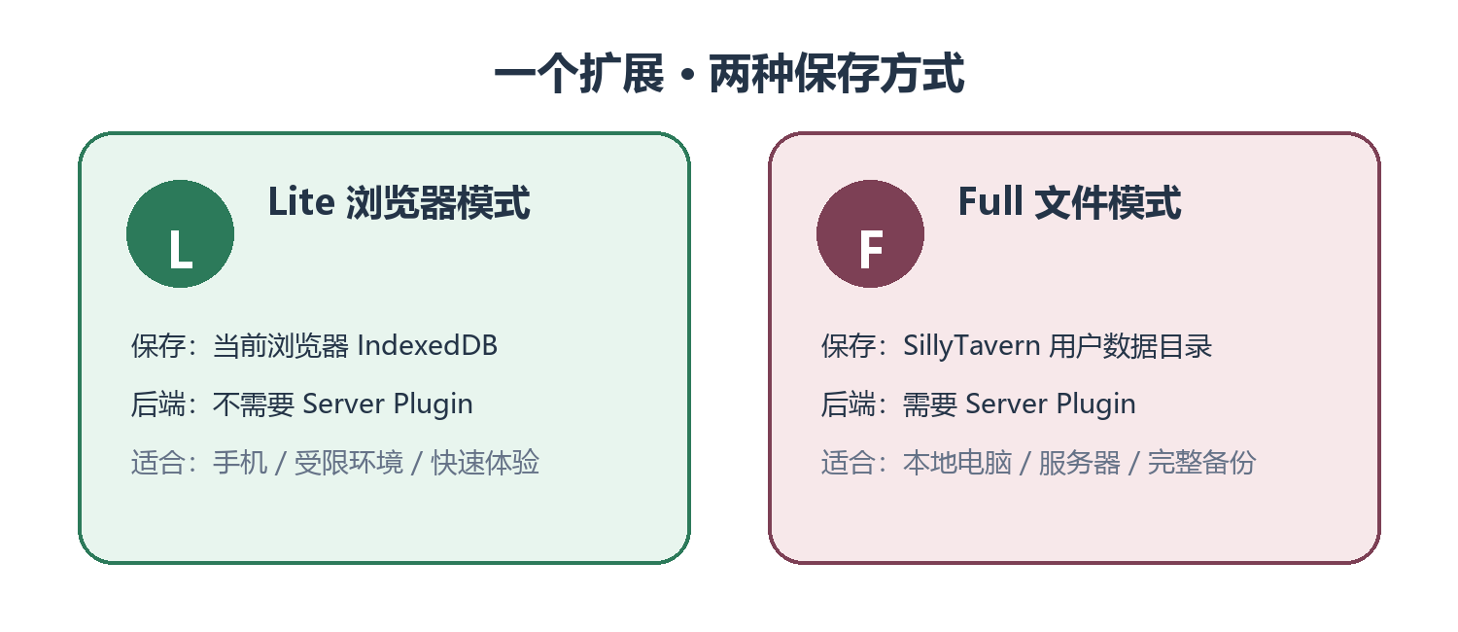

推荐怎么选？
- 能正常管理 SillyTavern 文件、愿意安装一次后端插件：推荐 Full 文件模式。
- 使用手机、公共服务器、受限环境，或者不方便修改 SillyTavern 文件：推荐 Lite 浏览器模式。
- 只是想先体验：可以先选 Lite。

重要的数据说明
- Full 与 Lite 的笔记数据彼此独立。
- 切换模式不会自动迁移、合并或删除笔记。
- 需要在两种模式之间迁移时，请先导出 JSON，再切换模式并导入。
- 不要同时启用统一版 tavern-notes 和旧的独立 tavern-notes-lite，否则可能出现重复按钮或重复监听。

二、推荐安装方法：在 SillyTavern 中使用 Git 地址
这是最推荐的方法。安装后可以直接使用 SillyTavern 的扩展更新功能。

安装步骤
- 启动 SillyTavern，并进入任意聊天页面。
- 打开顶部的“扩展”面板。
- 找到“安装扩展 / Install extension”。
- 粘贴下面的官方 GitHub 地址：
https://github.com/kongkongmie/tavern-notes

- 点击安装，等待 SillyTavern 提示完成。
- 刷新浏览器页面。
- 打开 Tavern Notes，按首次启动页面选择 Full 或 Lite。
新用户只安装 tavern-notes 即可，不需要再安装 tavern-notes-lite。

三、选择 Lite 浏览器模式
Lite 不需要安装 Server Plugin。

首次启动
- 在模式选择页点击“Lite 浏览器模式”。
- 等待 Tavern Notes 面板打开。
- 标题下方应显示“Lite 浏览器模式”。
- 状态区域应显示 IndexedDB 或浏览器存储状态。
完成后即可直接使用：
- 自动记录 User 输入
- 选中文字摘录
- 整层摘录
- 手动创建灵感笔记
- 标签、搜索和编辑
- JSON/TXT 导出
- 分享卡和主题

Lite 数据保存在哪里？
Lite 笔记保存在当前浏览器的 IndexedDB 中。
需要注意：
- 换浏览器、换浏览器配置、清除网站数据后，原来的 Lite 笔记不会自动出现。
- 无痕模式不适合长期保存 Lite 笔记。
- 定期导出 JSON 备份。
- 同一台设备上的不同浏览器配置可能拥有完全不同的 Lite 数据。

四、选择 Full 文件模式
Full 需要安装一次 Server Plugin。只安装前端扩展但没有安装后端时，面板会提示后端未连接。

Windows
- 先使用 Git 地址安装 Tavern Notes 前端。
- 打开 SillyTavern 的安装目录。
- 找到：
SillyTavern/public/scripts/extensions/third-party/tavern-notes/install-server-plugin.bat

- 双击运行 install-server-plugin.bat。
- 等待窗口显示“安装完成”。
- 完整关闭 SillyTavern。
- 重新启动 SillyTavern。
- 刷新浏览器页面。
- 打开 Tavern Notes，确认标题下方显示“Full 文件模式”。
- 确认状态区域显示“已连接”。

Android Termux、Linux、macOS 或云服务器
先使用 Git 地址安装前端，然后在终端中执行：
node SillyTavern/public/scripts/extensions/third-party/tavern-notes/install-server-plugin.js

如果当前终端不在包含 SillyTavern 文件夹的位置，请把命令中的路径改成你设备上的实际绝对路径。
安装完成后：
- 停止 SillyTavern 服务。
- 重新启动 SillyTavern。
- 刷新浏览器页面。
- 打开 Tavern Notes，确认 Full 状态显示“已连接”。

Full 安装器会做什么？
安装器会：
- 找到 SillyTavern 根目录。
- 安装 server-plugin/tavern-notes。
- 备份已有的旧后端插件。
- 备份 config.yaml。
- 将 enableServerPlugins 设置为 true。
安装器不会主动删除 Tavern Notes 的笔记数据。

Full 数据保存在哪里？
Full 会按 SillyTavern 登录用户分别保存：
SillyTavern/data/<当前用户>/tavern-notes/
├── index.json
├── notes-0001.jsonl
├── themes/
├── exports/
├── cards/
└── backups/

例如：
SillyTavern/data/default-user/tavern-notes/

每日自动备份位于：
SillyTavern/data/<当前用户>/tavern-notes/backups/tavern-notes-daily-backup.json

五、没有 Git 时的安装方法
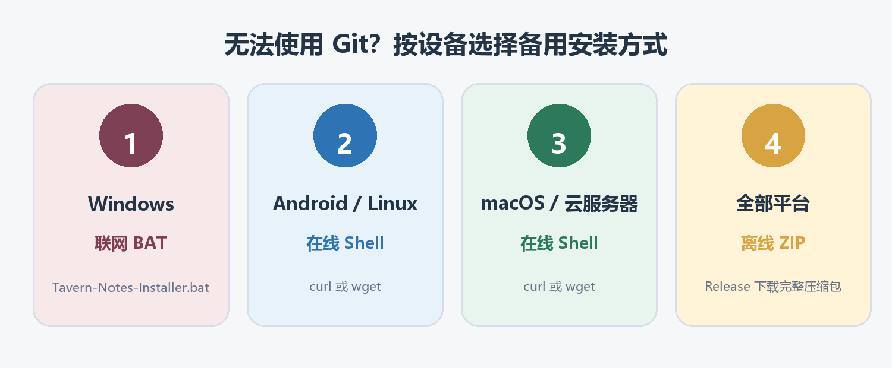
如果不能使用 SillyTavern 的 Git 扩展安装器，可以使用下面的方法。

Windows 单文件联网安装器
- 保持 SillyTavern 正在运行，酒馆的命令行窗口不要关闭。
- 从官方仓库下载：
Tavern-Notes-Installer.bat

- 双击运行。
- 安装器会尝试自动寻找 SillyTavern。
- 如果没有识别成功，按提示输入 SillyTavern 根目录。
- 看到“安装完成”后，完整重启 SillyTavern，并刷新浏览器页面。
联网安装器会下载最新版，并同时处理前端和 Full 后端安装。
只从官方仓库下载安装器。不要运行来源不明的 .bat、.js 或 .sh 文件。

Android Termux、Linux、macOS 或云服务器在线安装
使用 curl：
sh -c "$(curl -fsSL https://raw.githubusercontent.com/kongkongmie/tavern-notes/main/install-online.sh)"

如果没有 curl，使用 wget：
wget -O - https://raw.githubusercontent.com/kongkongmie/tavern-notes/main/install-online.sh | sh

运行远程脚本前，请确认地址属于官方仓库。

离线 ZIP 安装
- 打开官方 GitHub Release 页面：https://github.com/kongkongmie/tavern-notes/releases。
- 下载完整的：
tavern-notes-*.zip

- 完整解压，不要直接在压缩包内运行安装器。
Windows：
Tavern-Notes-Installer.bat

Android Termux、Linux、macOS 或云服务器：
sh install-tavern-notes.sh

安装完成后，完整重启 SillyTavern，并刷新页面。

六、首次打开后的基础设置

1. 确认当前模式
打开 Tavern Notes 后，标题下方会显示：
- Full 文件模式
- Lite 浏览器模式
点击模式徽章可以重新打开模式选择页。

2. 选择入口方式
可以选择：
- SillyTavern 输入栏中的工具按钮
- 可拖动的悬浮球
如果悬浮球移出屏幕，可以在“更多”菜单中重置位置。

3. 选择是否自动记录 User 输入
点击键盘图标可以开启或关闭自动记录。
- 开启：之后发送的 User 输入会自动保存。
- 关闭：停止记录之后的新输入。
- 已经保存的 User 输入不会因为关闭开关而被删除或隐藏。

4. 配置摘录按钮
可以分别控制：
- 选中文字后的浮动摘录按钮
- 每条消息上的整层摘录按钮
整层摘录还可以配置正文标签和排除标签。

七、如何确认安装成功

Lite
- Tavern Notes 入口正常出现。
- 面板能打开。
- 标题显示 Lite 浏览器模式。
- 状态区域显示 IndexedDB 或浏览器存储信息。
- 创建一条测试笔记后刷新页面，笔记仍然存在。

Full
- Tavern Notes 入口正常出现。
- 面板能打开。
- 标题显示 Full 文件模式。
- 状态区域显示“已连接”。
- 创建一条测试笔记后，可以在当前用户的 tavern-notes 数据目录中看到数据文件更新。
- 完整重启 SillyTavern 后笔记仍然存在。

八、更新方法

通过 Git 地址安装的用户
- 打开 SillyTavern 扩展面板。
- 检查 Tavern Notes 更新。
- 执行更新。
- 刷新浏览器页面。
正常的前端更新不需要重新安装 Server Plugin。
如果版本说明明确写有“更新了 Server Plugin”：
- 重新运行后端安装器。
- 完整重启 SillyTavern。
- 刷新浏览器页面。

通过 BAT、Shell 或 ZIP 安装的用户
可以重新运行对应安装器覆盖更新。安装器会备份旧文件，不会主动删除笔记数据。
也可以在 SillyTavern 中重新使用官方 Git 地址安装一次前端，以后改用扩展面板更新。

九、切换 Full 与 Lite
- 打开 Tavern Notes。
- 点击标题下方的当前模式徽章。
- 选择目标模式。
- 阅读切换提示并确认。
- 页面重新加载后检查标题中的模式名称。
切换模式时：
- 不会迁移笔记。
- 不会合并两边的数据。
- 不会删除原模式数据。

手动迁移笔记
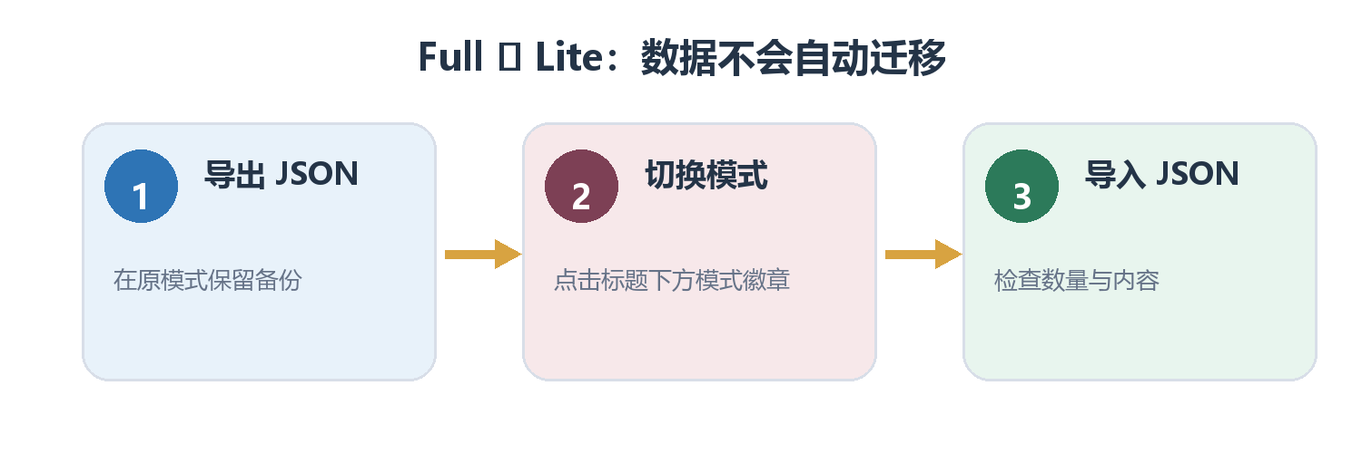
- 在原模式中导出 JSON。
- 切换到目标模式。
- 打开导入/导出页面。
- 导入刚才的 JSON。
- 检查数量和内容是否正确。
- 确认无误后保留一份 JSON 作为备份。

十、常见问题

1. 重新安装后为什么没有再次出现 Full / Lite 选择页？
扩展重装不会自动清除浏览器中保存的 Tavern Notes 设置。之前已经选择过模式时，会直接恢复原模式。
需要重新选择时，点击标题下方的模式徽章。

2. Full 提示“后端未连接”
依次检查：
- 是否运行过 Server Plugin 安装器。
- 是否存在：
SillyTavern/plugins/tavern-notes/index.js

- config.yaml 中是否包含：
enableServerPlugins: true

- 修改配置后是否完整重启过 SillyTavern。
- 浏览器页面是否刷新过。
- 当前打开的是不是正确的 SillyTavern 实例。

3. 安装后没有看到 Tavern Notes 入口
- 刷新浏览器页面。
- 检查扩展面板中 Tavern Notes 是否已经安装并启用。
- 检查是否同时启用了统一版和旧 Lite 版。
- 打开浏览器开发者工具查看是否有扩展加载错误。
- 尝试完整重启 SillyTavern。

4. 整层摘录按钮没有出现
- 打开 Tavern Notes 的整层摘录设置，确认功能已开启。
- 切换一次开关，使按钮重新扫描当前聊天。
- 刷新页面后重新打开聊天。
- 更新到最新版本。

5. Lite 笔记在另一台设备上找不到
Lite 数据保存在当前浏览器本地，不会自动同步。请在原设备导出 JSON，再到新设备导入。

6. Full 和 Lite 的笔记数量不一样
这是正常现象。两种模式使用不同的数据存储，不会自动同步。

7. 网络字体导入后没有变化
- 确认浏览器能够访问字体地址。
- 推荐粘贴完整 CSS：
@import url("https://fontsapi.zeoseven.com/953/main/result.css");
body {
font-family: "Chuan Qu";
font-weight: normal;
}

- 点击“导入网络字体”，等待加载完成后再生成分享卡。
- 切换 Full/Lite 后，检查当前模式的字体设置。

8. 更新或重装会删除笔记吗？
正常更新和官方安装器不会主动删除笔记。
仍然建议在重大更新前：
- Full：复制当前用户的 tavern-notes 数据目录，或导出 JSON。
- Lite：导出 JSON。

十一、安装完成检查清单

Lite
☐ 只安装了统一版 tavern-notes。
☐ 标题显示 Lite 浏览器模式。
☐ 能创建并重新打开测试笔记。
☐ 已导出一份测试 JSON，确认备份流程可用。

Full
☐ 只安装了统一版 tavern-notes。
☐ 已运行 Server Plugin 安装器。
☐ 已完整重启 SillyTavern。
☐ 标题显示 Full 文件模式。
☐ 状态显示“已连接”。
☐ 能创建并重新打开测试笔记。
☐ 已确认当前用户的数据目录和备份文件。

十二、安全说明
Tavern Notes Full 包含 SillyTavern Server Plugin。Server Plugin 不是浏览器沙盒，理论上可以访问本机文件系统。
请遵守：
- 只从官方仓库或官方 Release 下载。
- 安装前确认仓库地址为：
https://github.com/kongkongmie/tavern-notes

- 不运行陌生人修改后重新上传的安装脚本。
- 不把私人笔记备份上传到不可信的网站。
- 重大更新前保留独立 JSON 备份。
如需报告问题，请同时提供：
- 使用的是 Full 还是 Lite。
- SillyTavern 运行平台。
- Tavern Notes 版本。
- 问题截图。
- 能否稳定复现。
- 浏览器控制台中的相关错误信息。

